TSG-naslovna

Tehnična smernica
TSG-Z-XXX:2022
ZAŠČITA PRED RADONOM V STAVBAH

KAZALO
1 UVOD 4
1.1 POMEN IN VLOGA TEHNIČNE SMERNICE ZAŠČITA PRED RADONOM V STAVBAH 4
1.1.1 Zakonska podlaga za izdajo tehnične smernice 4
1.1.2 Pravilnik o zahtevah za novogradnje, posege v obstoječe stavbe in sanacija obstoječih stavb zaradi varovanja zdravja ljudi pred škodljivimi učinki radona – pravni okvir delovanja tehnične smernice 4
1.1.3 Pravne posledice (ne)uporabe tehnične smernice 5
1.1.4 Razmerje do drugih tehničnih smernic 5
1.2 REFERENČNI DOKUMENTI 6
1.3 POMEN IZRAZOV 7
2 PROJEKTIRANJE IN GRADNJA NOVIH STAVB 8
2.1 PREZRAČEVANJE ZEMLJINE POD TALNO KONSTRUKCIJO 10
2.1.1 Koncept prezračevanja zemljine 10
2.1.2 Izhodišča: pretakanje radona pod talno konstrukcijo in zajem radona 10
2.1.3 Prepustni sloj 11
2.1.3.1 Agregat in zaščitna folija 11
2.1.3.2 Povezovanje posameznih oddelkov 11
2.1.4 Radonski razvod 12
2.1.4.1 Zajemne cevi 12
2.1.4.2 Zbirne cevi 13
2.1.5 Vertikalni dvižni vod 14
2.1.5.1 Vzgon 14
2.1.5.2 Kondenzacija vodne pare v ceveh 14
2.1.6 Tesnjenje v sklopu izvedbe prezračevalnega sistema 15
2.1.6.1 Tesnjenje oboda talne konstrukcije 16
2.1.6.2 Tesnjenje zidu in zbirne cevi ter prebojev 16
2.1.6.3 Tesnjenje cevnega razvoda 16
2.1.7 Arhitekturne rešitve, ki zagotavljajo zadostno prezračevanje prostorov, ki so v stiku z zemljino 16
2.1.8 Izpust radona 17
2.1.9 Kontrola delovanja 17
2.1.9.1 Spremljanje podtlaka 17
2.1.9.2 Občasna merjenja koncentracij radona 17
2.1.10 Označevanje sistema 18
2.1.10.1 Označevanje delov sistema 18
2.1.11 Dokumentacija protiradonskega sistema 18
2.1.11.1 Dokumentacija sistema 19
2.1.11.2 Projekt izvedenih del 20
2.1.12 Nadgradnja pasivnega sistema v aktivni sistem 20
2.1.12.1 Ventilator 20
2.1.12.2 Dimenzioniranje in karakteristike ventilatorja 20
2.1.12.3 Električna priključitev ter hrup ventilatorja 20
2.1.12.4 Stalni nadzor nad delovanjem sistema 21
2.1.13 Občasna merjenja koncentracij radona 21
2.1.14 Vzdrževanje 21
2.2 POPOLNO TESNJENJE 21
3 PROTIRADONSKA SANACIJA OBSTOJEČIH STAVB 22
3.1 Izvedba sistemov za sanacijo stavb 23
3.1.1 Koncept prezračevanja zemljine pri sanacij 23
3.1.2 Pretakanje radona pod talno konstrukcijo 23
3.1.3 Prepustni sloj 23
3.1.4 Določitev lastnosti stavbe in dostopa do mesta odvajanja radona izpod talne plošče 24
3.1.4.1 Preverjanje načrtov 24
3.1.4.2 Ugotovitev dejanskega stanja stavbe 24
3.1.4.3 Fizična dostopnost do mesta načrtovane izvedbe preboja temeljnega zidu 25
3.1.5 Radonski razvod 25
3.1.5.1 Zajem radona 25
3.1.6 Zbirne cevi 27
3.1.7 Vertikalni dvižni vod 27
3.1.7.1 Razvod cevi in spajanje 27
3.1.7.2 Kondenzacija vodne pare v ceveh 27
3.1.7.3 Mehanska zaščita 27
3.1.7.4 Ventilator 27
3.1.8 Tesnjenje 27
3.1.8.1 Tesnjenje oboda talne konstrukcije 27
3.1.8.2 Tesnjenje zidu in zbirne cevi 28
3.1.8.3 Tesnjenje cevnega razvoda 28
3.1.9 Označevanje sistema 28
3.1.9.1 Stalni nadzor nad delovanjem sistema 28
4 NAVODILA OB NAČRTOVANIH POSEGIH V OBSTOJEČE STAVBE NA RADONSKEM OBMOČJU 28
4.1 Vpliv protipotresne sanacije 28
4.2 Vpliv energijske sanacije 29

UVOD

POMEN IN VLOGA TEHNIČNE SMERNICE ZAŠČITA PRED RADONOM V STAVBAH

Zakonska podlaga za izdajo tehnične smernice
Tehnična smernica je pripravljana in objavljena na podlagi prvega odstavka 18. člena Pravilnika o zahtevah za novogradnje, posege v obstoječe stavbe in sanacija obstoječih stavb zaradi varovanja zdravja ljudi pred škodljivimi učinki radona (Uradni list RS, št. 14/2022; v nadaljevanju: pravilnik).
Pravilnik je bil sprejet na podlagi tretjega odstavka 70. člena Zakona o varstvu pred ionizirajočimi sevanji in jedrski varnosti (Uradni list RS, št. 76/17, 26/19 in 172/21).
36. člen Gradbenega zakona (Uradni list RS, št. 199/21) predpisuje, da se s tehničnimi smernicami za graditev objektov opredelijo:
– priporočene tehnične rešitve, s katerimi se doseže izpolnjevanje bistvenih zahtev za projektiranje, gradnjo in vzdrževanje objektov,
– izbrane ravni oziroma razredi gradbenih proizvodov in materialov, ki se smejo vgrajevati, in način njihove vgradnje,
– pravila za klasificiranje in razvrščanje objektov.
in se jih objavi na osrednjem spletnem mestu državne uprave.

Pravilnik o zahtevah za novogradnje, posege v obstoječe stavbe in sanacija obstoječih stavb zaradi varovanja zdravja ljudi pred škodljivimi učinki radona – pravni okvir delovanja tehnične smernice
Vsebina 18. člena pravilnika, ki se nanaša na vsebino te smernice je:
18. člen
(tehnična smernica)
- Minister, pristojen za graditev izda tehnično smernico za graditev, ki ureja zaščito pred radonom v stavbah s katero določa priporočene projektantske in gradbene ukrepe ter rešitve za dosego izpolnjevanje zahtev iz tega pravilnika.
- Če so pri projektiranju in izvedbi zaščite pred radonom v celoti uporabljeni ukrepi, navedeni v tehnični smernici iz prejšnjega odstavka, velja domneva o skladnosti z zahtevami tega pravilnika.
  - 3. člen
(uporaba)

- Ta pravilnik se uporablja za projektiranje in gradnjo novih stavb, posege v obstoječe stavbe ter protiradonsko sanacijo obstoječih stavb za znižanje koncentracije radona v stavbah.
- Določbe tega pravilnika se uporabljajo za stavbe iz prejšnjega odstavka, namenjene za bivalne in delovne prostore.
- Ne glede na določbe prejšnjega odstavka se pravilnik ne uporablja za stavbe, ki so v skladu s predpisi, ki urejajo razvrščanje objektov, uvrščene med enostavne in nezahtevne objekte, uporablja pa se tudi za druge objekte z bivalnimi in delovnimi prostori, ki niso uvrščeni med stavbe.

Pravne posledice (ne)uporabe tehnične smernice
Uporaba tehnične smernice - domneva o skladnosti
Kakor je razvidno iz prejšnjih točk tega uvoda so v tej tehnični smernici navedeni ukrepi oziroma rešitve zgolj priporočen način za izpolnitev v pravilniku predpisanih zahtev za znižanje koncentracije radona v stavbah. Upoštevanje priporočenih gradbenih ukrepov je podlaga za domnevo o izpolnjenosti zahtev pravilnika. Pri tem je treba izhajati iz dejstva, da so ukrepi za znižanje koncentracije radona v stavbah praviloma medsebojno povezani in njihovega končnega učinka ni mogoče obravnavati izključno na podlagi analize vsakega ukrepa posebej, torej brez upoštevanja rezultatov celotnega izbranega koncepta zniževanja. Zato je potrebno pri izbiri ukrepov po tej tehnični smernici vedno poskrbeti za njihovo medsebojno usklajenost.

Razmerje do drugih tehničnih smernic
- Tehnična smernica za graditev; TSG-1-004:2021 Učinkovita raba energije v stavbah;
- ………….

REFERENČNI DOKUMENTI
- Zakona o varstvu pred ionizirajočimi sevanji in jedrski varnosti (Uradni list RS, št. 76/17, 26/19 in 172/21);
- Gradbeni zakon (GZ-1) (Uradni list RS, št. 199/21);
- Pravilnik o zahtevah za novogradnje, posege v obstoječe stavbe in sanacija obstoječih stavb zaradi varovanja zdravja ljudi pred škodljivimi učinki radona (Uradni list RS, št. 14/22);
- Pravilnik o prezračevanju in klimatizaciji stavb (Uradni list RS, št. 42/02, 105/02, 110/02 – ZGO-1 in 61/17 – GZ);
- Uredba o nacionalnem radonskem programu (Uradni list RS, št. 18/18, 86/18 in 152/20);
- Direktiva Sveta 2013/59/Euratom z dne 5. decembra 2013 o določitvi temeljnih varnostnih standardov za varstvo pred nevarnostmi zaradi ionizirajočega sevanja in o razveljavitvi direktiv 89/618/Euratom, 90/641/Euratom, 96/29/Euratom, 97/43/Euratom in 2003/122/Euratom (UL L št. 13 z dne 17. 1. 2014, str. 1), zadnjič popravljena s Popravkom (UL L št. 152 z dne 11. 6. 2019, str. 128).

POMEN IZRAZOV
(1) Izrazi, ki jih definira Pravilnik:
Izraz | Pomen
Aktivni sistem | Sistem za prisilno prezračevanje zemljine pod talno konstrukcijo stavbe in odvajanje radona z uporabo ventilatorja
Pasivni sistem | Sistem za prezračevanje zemljine pod talno konstrukcijo stavbe, ki se izvaja na pasivni način, brez uporabe ventilatorja.
Posegi v obstoječo stavbo | Kakršnikoli posegi v stavbo, ki pomembno spreminjajo tlačne razlike v obstoječi stavbi tako, da povzročijo zvišanje koncentracija radona (npr. energijska sanacija, menjava oken,..).
Protiradonska sanacija | Inštalacijska dela ali gradbeni posegi za znižanje koncentracije radona v obstoječi stavbi.
Referenčna raven | Referenčna raven povprečne letne koncentracije radona v zaprtih delovnih in bivalnih prostorih, ki je določena v predpisu o nacionalnem radonskem programu.

(2) Izrazi, ki se pojavljajo v tej tehnični smernici:
Izraz | Pomen
Sesalno brezno | Votlina v konstrukciji tal, od koder odvajamo radon
Radonsko brezno | Sinonim za sesalno brezno.
Radonsko varna cona | Del stavbe, kjer ni potrebe po nižanju koncentracije radona; nasprotno od varovane cone
Varovana cona | Del stavbe, kjer želimo vzdrževati niko koncentracijo radona

PROJEKTIRANJE IN GRADNJA NOVIH STAVB

7. člen
(projektiranje in gradnja stavb na radonskem območju)
- Projektiranje in gradnja novih stavb na radonskem območju se zagotovi s prezračevanjem zemljine pod talno konstrukcijo stavbe ali s popolnim tesnjenjem med zemljino in notranjim zrakom z radonsko zaporno folijo.
- Kot prezračevanje zemljine se štejejo tudi arhitekturne rešitve, ki zagotavljajo zadostno prezračevanje prostorov, ki so v stiku z zemljino tako, da ni presežena referenčna raven.

8. člen
(prezračevanje zemljine pod talno konstrukcijo stavbe na radonskem območju)
- Prezračevanje zemljine pod talno konstrukcijo stavbe se izvede z zajemom zraka z radonom in odvodom zraka z radonom do izpustnega mesta.
- Za zajem radona je potrebno v talni konstrukciji stavbe izvesti radonski razvod, ki se izvede v prepustnem sloju debeline najmanj 10 cm.
- Nad prepustnim slojem iz prejšnjega odstavka mora biti položena folija, katere namen je, da se ob izdelavi temeljne plošče objekta ohrani prepustnost sloja v talni konstrukciji.
- Radon se iz prepustnega sloja iz talne konstrukcije stavbe praviloma odvede preko navpičnega dvižnega voda do izpustnega mesta.
- Odvod radona iz zemljine pod talno konstrukcijo stavbe se lahko izvede s pasivnim sistemom, ki pa mora biti projektiran in izveden tako, da se pasivni sistem enostavno nadgradi v aktivni sistem, če se z meritvami koncentracije radona ugotovi, da pasivni sistem ne zagotavlja referenčne ravni.

12. člen
(projektiranje in gradnja stavb na zelenem območju)
- Pri projektiranju in gradnji novih stavb na zelenem območju se mora zagotoviti, da je stavba grajena in opremljena z elementi sistema prezračevanja zemljine pod talno konstrukcijo stavbe ali s popolnim tesnjenjem med zemljino in notranjim zrakom z radonsko zaporno folijo opredeljeno v 9. členu tega pravilnika.
- Kot prezračevanje zemljine se štejejo tudi arhitekturne rešitve, ki zagotavljajo zadostno prezračevanje prostorov, ki so v stiku z zemljino tako, da ni presežena referenčna raven.
- Za izvedbo sistema prezračevanja zemljine pod talno konstrukcijo so mora izvesti:
- prepustni sloj v talni konstrukciji z debelino najmanj 10 cm v katerega se vloži radonski razvod, za zajem radona s pripravo priključka za navpični dvižni vod na mestu, ki omogoča enostavno izvedbo dvižnega voda.
- nad prepustnim slojem mora biti položena folija, katere namen je, da se ob izdelavi temeljne plošče ohrani prepustnost sloja v talni konstrukciji.
- Če se z meritvami koncentracije radona ugotovi, da so presežene referenčne ravni, se mora za delovanje sistema prezračevanje zemljine pod talno konstrukcijo iz prejšnjega odstavka izvesti navpični dvižni vod do izpustnega mesta, da se zagotovi zmanjšanje koncentracije radona pod referenčno ravnjo.
- Zahteve za izpustno mesto radona so predpisane v 10. člena tega pravilnika

- Projektiranje na radonskem in zelenem območju je v osnovi enako. V obeh primerih se projektira in izvede enak sistem za prezračevanje zemljine. Razlika je ta, da se:
- za projektiranje in gradnjo na radonskem območju izvede pasivni ali aktivni sistem prezračevanja zemljine ali ukrep popolnega tesnjenja;
- za projektiranje in gradnjo na zelenem območju vgradi razvod za sistem prezračevanja zemljine, ki pa ga ni potrebno povezati z vertikalnim razvodom in ventilatorjem, razen če se z meritvami koncentracije radona ugotovi, da so referenčne ravni presežene.
- V nadaljevanju smernica podaja usmeritve pri izvedbi protiradonskega sistema neodvisno od tega ali stavba stoji na radonskem ali na zelenem območju, s tem da zahteve, opisane v točkah 2.1.5, 2.1.8 in 2.1.12, ne veljajo za gradnjo na zelenem območju do izpolnitve pogoja preseženih referenčnih ravni koncentracije radona.
- Pri projektiranju in gradnji stavb v Pravilniku in v tej smernici obravnavamo dva možna pristopa:
- izvedbo sistema za prezračevanje zemljine pod talno konstrukcijo (točka 2.1.) in
- izvedbo popolnega tesnjenja talne konstrukcije (točka 2.2)
- V Pravilniku in v smernici ne obravnavamo drugih pristopov k reševanju prekomerne koncentracije radona v prostorih stavb, kot so:
- nižanje koncentracije radona v prostorih stavbe s povečanim prezračevanjem prostorov in
- nižanje koncentracije radona v prostorih stavbe z vzdrževanjem konstantnega nadtlaka v stavbi proti zemljini.
Omenjena pristopa sta v Sloveniji redko uporabljena. Učinek teh dveh ukrepov je v nekaterih primerih lahko pozitiven, predvsem tam, kjer zaradi drugih razlogov, povezanih s potrebo po svežem zraku, v prostore dovajamo ali iz njih odvajamo večje količine zraka. Kot splošno uveljavljen pristop ju na trenutni stopnji znanja ne moremo široko uporabiti.

PREZRAČEVANJE ZEMLJINE POD TALNO KONSTRUKCIJO

Koncept prezračevanja zemljine
- Koncept sistema za odvod radona iz zemljine pod talno konstrukcijo je prikazan na sliki 1.
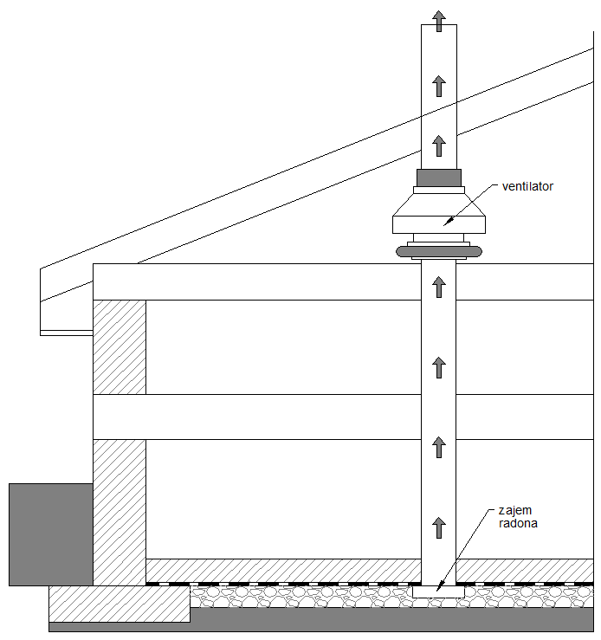
Slika 1: Koncept sistema za odvod radona iz zemljine pod talno konstrukcijo
- Koncept protiradonskega sistema, ki je podan v nadaljevanju, temelji na zasnovi sistema z aktivnim prezračevanjem zemljine.
Izvedba obsega dva segmenta izvedbe:
- izvedbo prezračevalnega dela z vsemi cevmi pod talno konstrukcijo in vsemi potrebnimi vertikalnimi cevmi (pasivni del sistema) in
- izvedbo cevi, ki pasivni sistem povezujejo z ventilatorjem, ventilator in njegov priklop (aktivni del sistema) ter izpust.
- Ko bodo na voljo zanesljivi podatki o ekshalaciji (sproščanju iz zemljine) radona, se lahko te podatke uporabi za odločitev o tem ali je sistem potrebno takoj izvesti v aktivni (polni) izvedbi.

Izhodišča: pretakanje radona pod talno konstrukcijo in zajem radona
- Primarno mesto nastanka radona je zemljina. Radon potuje po zemljini pretežno konvekcijsko, zaradi tlačnih razlik.
- Glavni tok radona je prenašanje radona v plinasti fazi kot komponente plinov v zemljini. Zato lahko tok radona usmerjamo z vzpostavljanjem tlačnih gradientov po zemljini.
- Podtlak v stavbi nastane zaradi vzgona kot posledica različne temperature zraka v stavbi in izven nje, kar povzroča tlačno razliko med zemljino in stavbo. Stavba je v podtlaku glede na zemljino, zato radon prehaja iz zemljine v prostore stavbe.
- Običajno je koncentracija radona najvišja v nižjih prostorih stavbe. V nekaterih primerih pa temu ni tako, saj radon zaradi vzgonske razlike potuje po stavbi navzgor in se lahko zadržuje tudi v višjih nadstropjih.
- Radon na poti ovirajo razne ovire, ki spreminjajo sliko tlačnega polja pod stavbo. Za usmerjanje radona imamo dve orodji:
- vsiljevanje tlačne razlike med notranjostjo stavbe in zemljino pod stavbo in
- postavljanje ovir za pretok radona.
- Radonski sistem mora zajeti celotno površino talne konstrukcije stavbe. Načeloma sistem namestimo v vsakem oddelku, ki ga obdajajo temelji. Če je namestitev na nekaterih oddelkih težavna ali so oddelki majhni, lahko izvedbo sistema v teh oddelkih nadomestimo s povezavo dveh ali več sosednjih oddelkov v eno celoto (glej 2.1.3.2).

Prepustni sloj
- Osnova protiradonskih ukrepov v stavbi, ki temeljijo na odstranjevanju radona iz zemljine pod stavbo, je zagotoviti kontrolirano prepustnost posameznih slojev. S tem dosežemo, da radon na točki, kjer to želimo, zberemo, ter ga po varni poti vodimo na prosto.
- Primeren sloj mora imeti dovolj nizko upornost za pretakanje radona, na drugi strani pa mora biti na svojih robovih omejen s primerno oviro.
- Primerna ovira je vsaka trajna ovira, ki onemogoča pretakanje radona iz prepustnega sloja v zbirne cevi in razvod radona.
Opomba: na radonsko zelo obremenjenih območjih je smiselno kot tako oviro uporabiti folijo, ki sama šteje kot radonsko zaporna folija, skladno z 9. členom Pravilnika.

Agregat in zaščitna folija
- Agregat najdemo v talni konstrukciji kot drenažni sloj. Za protiradonske sisteme mora biti plast agregata debela vsaj 10 cm, da omogoča pretakanje radona pod zemljino do zbirnega mesta.
- Če v agregat polagamo cevi za protiradonski razvod, moramo debelino sloja uskladiti s premerom cevi. Debelina sloja agregata mora biti cca. 5 (ali več) centimetrov večja od premera cevi, ki jih nameravamo vgraditi.
- Priporočena debelina sloja agregata je 15 cm do 20 cm. Agregat mora biti iz prodca ali lomljenca čistih frakcij 8 – 16 mm in 16 – 32 mm. Manjših zrn agregat naj ne bi imel, da se prepreči zamašitev sistema. Omenjeni frakciji zagotavljata tudi zadostno prepustnost, s tem da v mešanici uporabimo vsaj 50% frakcije 16 – 32 mm.
- Med sloj agregata in nad njim ležečo talno ploščo namestimo folijo, ki ima dvojen namen. Preprečuje, da bi pri vgradnji betona le ta prodrl v agregat in hkrati predstavlja izolacijo pred konvekcijo radona skozi špranje, preboje itd. Folija mora biti neprepustna za zrak.
Opomba: najpogosteje izberemo PE folijo debeline 0,15 mm ali dva sloja PE folije po 0,10 mm.

Povezovanje posameznih oddelkov
- Temelji stavbe segajo do kompaktne podlage. Običajno ne potekajo le po obodu, temveč tudi po notranjem talnem tlorisu stavbe. Velikokrat temelji določeno področje povsem obdajo. Nastane s temelji zaprto področje. Ko na tako področje vgradimo agregat, po celotnem obodu oddelka agregata temelji predstavljajo slabo prepustno oviro za pretakanje zraka.
- Če prezračevalni sistem ni nameščen v vsakem prostoru, temelji tega prostora pa tvorijo zaprt oddelek, neprezračevan oddelek povežemo s prezračevanim oddelkom s pomočjo povezave skozi temelje.
- Pretakanja radona po plasti agregata načrtno dosežemo tako, da posamezne oddelke povežemo skozi temelje - v temelje vgradimo prepustna mesta.
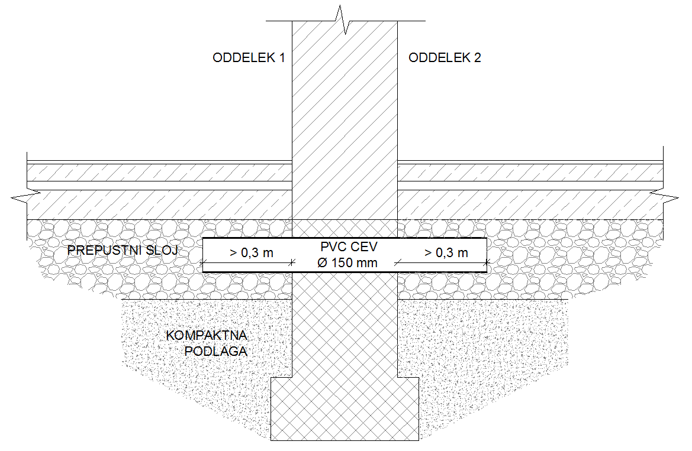

Slika 2: Povezava med oddelki (primer izvedbe).
- Povezavo lahko uvedemo na različne načine, pomembno je, da je povezava neovirana ter zadostnega preseka. Zadosten presek je vsaj enak preseku zbirnega voda za zbiranje radona. Pri zbirnem vodu premera 150 mm pomeni približno 180 cm².
Opomba: zagotovitev preseka približno 180 cm² zadošča za povezavo oddelka do površine 10 m x 10 m.
Opomba: povezavo lahko dosežemo npr.:
- z vgradnjo PVC cevi v temelj tako, da cev temelj prebada. Vgradimo cev premera med 100 in 150 mm. Dolžina cevi naj bo takšna, da na vsaki strani temelja iz temelja gleda vsaj 30 cm.
- tako, da v temelj (navadno pod vrati), če je to primerno, vgradimo votle opeke z velikimi luknjami. Opeke postavimo na bok, tako, da so votline opeke pravokotne na temelj in vodoravne. Na ta način vzpostavimo serijo »cevi«, ki prebadajo temelj. Če je temelj širši, kot so opeke visoke, lahko postavimo dve opeki, eno za drugo. Pri tem pazimo, da ju postavimo tako, da druga drugi ne ovirata pretakanja zraka skozi votline. Na opeki položimo PE folijo, da preprečimo zlivanje betona med obe opeki.

Radonski razvod

Zajemne cevi
- Eden on načinov zbiranja radona je sesanje v cevi. Pri tem imamo na voljo dve konfiguraciji:
- zanko in
- register cevi.
Pri obeh konfiguracijah so zbirne cevi položene na podlago, na dno prepustnega sloja.
- Praviloma se odločimo za zanko cevi, katere prednost je, da deluje nemoteno tudi, če se iz nekega razloga zbirna cev na nekem mestu zamaši. Pri registru cevi te prednosti ni.
- Zbirna cev v obliki zanke je cev za zbiranje radona, ki teče po obodu prostora (oziroma zaključenega oddelka) po notranji strani stavbe. Od zidu naj bo odmaknjena približno 0,5 m – 1,5 m. Cev mora biti naluknjana (razen na spojnih elementih), premera 80 mm – 150 mm. Uporabimo lahko ustrezno drenažno cev. V nekaterih državah uporabljajo tudi cevi nekoliko manjšin premerov. Lahko se uporabi tudi cevi premera več kot 120 mm, vendar je to zaradi dimenzije in zato, ker mora cev v celoti prekrivati agregat, nepraktično.
- Druga oblika zbirne cevi je register cevi. Pri tem načinu ob eni izmed sten – navadno je to notranja stena – na oddaljenosti 0,5 m – 1.5 m teče zbirni vod, pravokotno nanj pa se priključujejo drenažne zbirne cevi, ki so med sabo oddaljene približno 1,5 m ter 0,5 do 1,5 m od obodnih zidov, ki omejujejo oddelek.
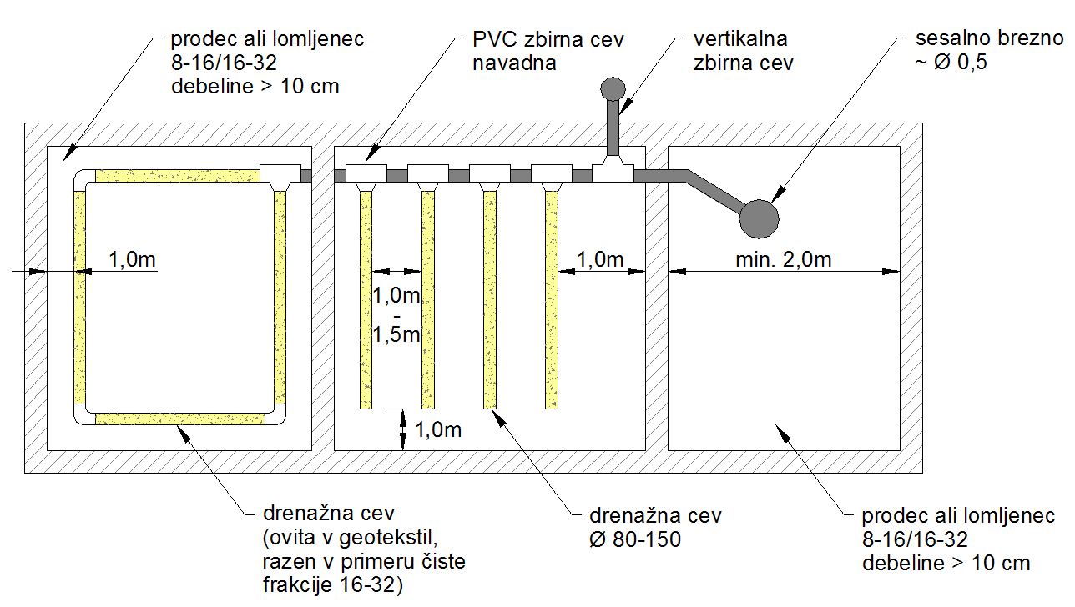
Slika 3: Variante zbirnih cevi za zbiranje radona (zanka, register, brezno).
- Radon v zemljini lahko zbiramo tudi v t.i. radonskih breznih. Gre za prazne prostore volumna praviloma nekaj 10 litrov (vsaj 20 litrov). Pri tem je pomembno, da so stene brezna prepustne oziroma naluknjane. Skupna površina lukenj mora biti reda velikosti 300 cm².
Opomba: Na trgu obstajajo predizdelana brezna, ki jih lahko integriramo v sistem. So različnih dimenzij in iz različnih materialov. Pomembno je, da imajo zadostno trdnost, da so dovolj prepustna in da jih lahko enostavno priključimo na dimenzije cevi, ki jih uporabljamo.
(6) Če namesto zbirnih cevi uporabimo radonska brezna, je potrebno brezno namestiti v vsak oddelek, omejen s temelji.
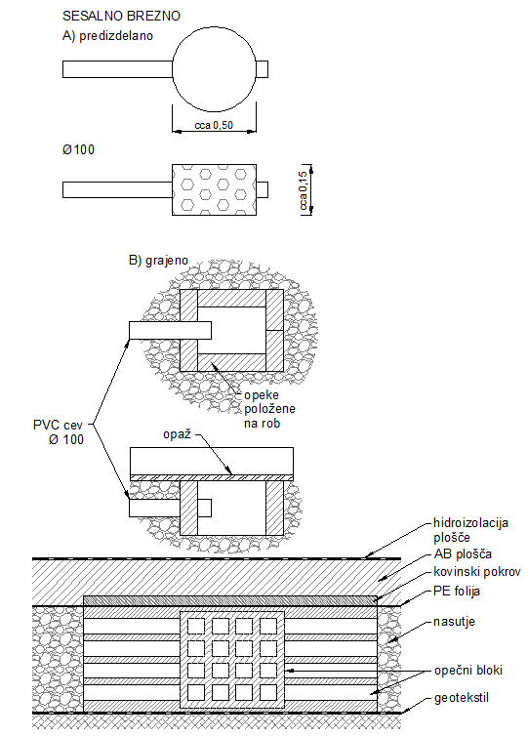
Slika 4: Primer izvedbe radonskega brezna.

Zbirne cevi
- Radon v prepustnem sloju zbiramo v zajemne cevi. Ob pravilni izvedbi sistema ter zagotoviti povezanosti posameznih oddelkov prepustnega sloja, eno sesalno mesto pokrije površino pravilne, ne razpotegnjene oblike tlorisa do približno 1000 m².
- V primeru majhnih oddelkov iz prejšnjega poglavja (2.1.3.2) lahko namesto zbirnih cevi uporabimo tudi zbirna brezna.
- Del sistema je tudi horizontalni zbirni vod, na katerega priključimo posamezne zanke, registre ali brezna, ter jih vodimo naprej na vertikalni dvižni vod.

Vertikalni dvižni vod
- Vertikalni dvižni vod je del sistema, po katerem odvajamo radon do želene višine za izpust v primeru pasivnega sistema oziroma do ventilatorja v primeru aktivnega sistema.
- Vertikalni (dvižni) vod lahko poteka po notranjosti stavbe ali po zunanjosti stavbe. Vodenje voda po notranjosti stavbe je v večini pogledov ugodnejše zaradi vzgonske tlačne razlike, ki pomaga pri izvleku radona (dimniški efekt).
- Vertikalni dvižni vod mora biti izveden tako, da med uporabo ne pride do odpovedi (loma) sistema.
Opomba: priporočeno je fizično ščitenje sistema pred udarci in drugimi mehanskimi poškodbami. Pred zaprtjem sistema z zaščito je potrebno sistem dobro pregledati glede poškodb in puščanja.
- V primeru pasivnih sistemov sama zasnova sistema zahteva pozornost, saj počena cev v varovani coni (v notranjosti stavbe) pomeni verjetno iztekanje radona iz cevi v varovano cono. Posledica tega je lahko neposredno prenašanje radona iz z radonom bogate zemljine po odvodni cevi do napake na cevi in od tam v varovano cono.
- V primeru aktivnih sistemov z vgrajenim ventilatorjem nevarnost zmanjšamo tako, da ventilator namestimo v radonsko varni coni (praviloma podstrešju), ter da vse cevi, ki so v nadtlaku (za ventilatorjem, gledano v smeri toka zraka po ceveh), potekajo po radonsko varni coni.

Vzgon
- Če vertikalni dvižni vod poteka po notranjosti stavbe (znotraj toplotnega ovoja), se po cevi navzgor vzpostavi vlek. Ker morajo biti cevi nameščene čim bolj naravnost navzgor, v ceveh ni velikega upora za pretakanje zraka. Vzgon v nekaterih primerih zadošča kot zadostno gonilo toka radona izpod talne konstrukcije na prosto (nad stavbo). Če želimo izkoristiti ta učinek, je nujno, da sega dvižni vod nad najvišjo koto ogrevanega dela stavbe, praviloma nad višino slemena.
- Ker obstaja možnost, da dvižni vod namestimo blizu dimniške tuljave, je izjemno pomembno, da upoštevamo vse predpise in tehnična navodila glede odmikov gorljivih materialov od dimniške tuljave.
- Ker vertikalnega dvižnega voda praviloma ne izvajamo v požarno odporni izvedbi, namestitev tega voda ne sme biti takšna, da nevarovano prebada meje požarnih sektorjev.

Kondenzacija vodne pare v ceveh
- Če z radonom bogat zrak vodimo po zunanji strani stavbe, lahko ta v zimskem času na neizolirani steni cevi (na notranji strani) kondenzira. Sama količina kondenzata načeloma ni problematična, če kondenzat ne zmrzuje na cevi, kar bi lahko privedlo do zmanjšanja premera.
- Če je sistem nameščen na lokaciji, kjer je nevarnost kondenzacije in zmrzovanja kondenzata realna, moramo vse cevi, ki potekajo po zunanjosti, ustrezno izolirati.
Opomba: Problem kondenzacije vodne pare rešimo tako, da cev izoliramo s primerno toplotno izolacijo, primerno za zunanje razmere (npr. iz penjenega elastomera). Debelina toplotne izolacije je odvisna od konkretnega primera. V splošnem lahko uporabimo 3 cm debelo izolacijo.
Opomba: Kondenz lahko tudi odvajamo iz cevi, namesto da bi se stekal v sesalno brezno oziroma po drenažnih ceveh. Odvajanje lahko izvedemo na več načinov. Najenostavnejši način je ta, da na delu, kjer cev iz vodoravne smeri usmerimo navzgor, namesto kotnega kosa uporabimo T kos, ki ga na spodnji strani podaljšamo s cevjo (cca 20 cm). Kos na spodnji strani zapremo s pokrovom. Uporabimo kar sistemski kos za zapiranje cevi. Pri vzdrževanju kos občasno odpremo, iztočimo kondenzat, ter ga zapremo nazaj.
- Pri izvedi celotnega razvoda (zbirne cevi in vertikalni dvižni vod) se moramo tudi izogniti nastanku sifonov v razvodu, ki ovirajo pretok zraka po prostorih.
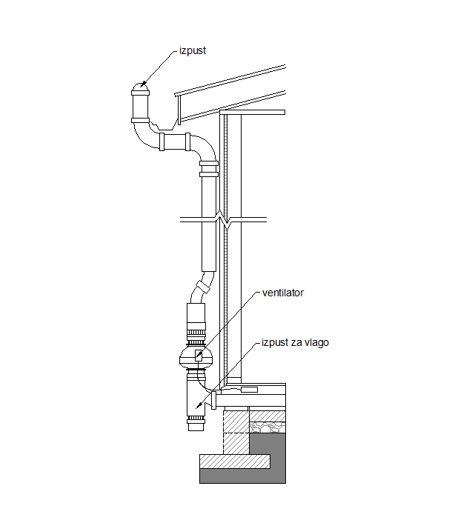
Slika 5: Detajl odvajanja kondenza iz cevi in primer celotnega sistema – zbirni in vertikalni vod.

Tesnjenje v sklopu izvedbe prezračevalnega sistema
- Tesnjenje je dodaten (neobvezen) ukrep pri izvedbi protiradonskega sistema. Namen izvedbe tesnjena je povečevanje učinka delovanja sesalnega sistema. Tesnjenje, opisano v tem poglavju ne zadošča zahtevam 8. člena Pravilnika.
- Tesnjenje v sklopu izvedbe prezračevalnega sistema obsega tri točke tesnjenja:
- tesnjenje oboda talnih konstrukcij;
- tesnjenja zbirne cevi in zidu ter tesnjenje prebojev;
- tesnjenje cevnega razvoda (posameznih kosov cevi med seboj).

Tesnjenje oboda talne konstrukcije
- Tesnjenje talne konstrukcije v osnovi izvedemo z izvedbo hidroizolacije ali s posebnim slojem.
- Primerni materiali za to tesnjenje so tisti, ki bodo v celoti onemogočili konvekcijski tok radona izpod zemljine v notranjost stavbe.
Opomba: priporočljivo je, da na posebej obremenjenih območjih uporabimo materiale, ki sicer ustrezajo pogoju za radonsko zaporne folije po 9. členu Pravilnika.
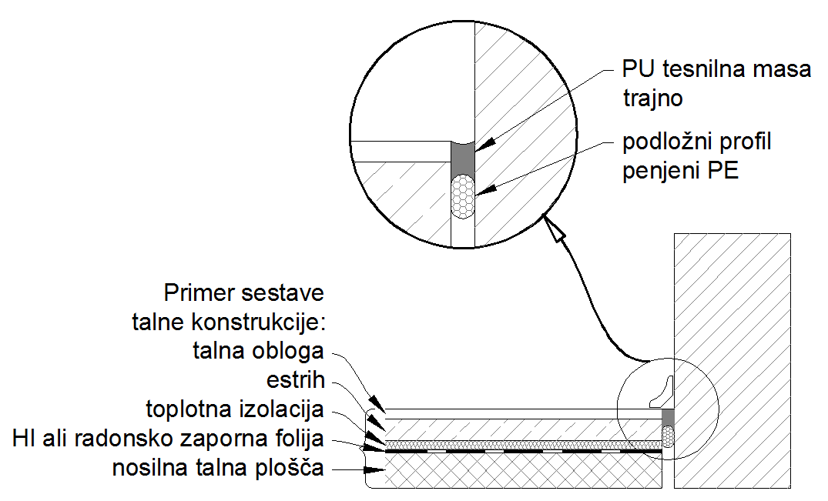
Slika 6: Shematski prikaz tesnjenja konstrukcije.

Tesnjenje zidu in zbirne cevi ter prebojev
- Pri izvedbi tesnjenja moramo vse preboje membrane dobro in trajno zatesniti. S tem povečamo učinkovitost sistema za prezračevanje zemljine pod talno konstrukcijo.
- Pri tesnjenju upoštevamo pravila stroke za načrtovanja detajla stika PVC cevi in zidu.
Opomba: uporabiti moramo kompatibilne materiale. Za tesnjenje PVC cevi in betona uporabimo trajnoelastično poliuretansko tesnilno maso.
Opomba: oblika stika, ki ga izvedemo, mora biti ustrezna. Po potrebi uporabimo profilno podložno peno.

Tesnjenje cevnega razvoda
- Celoten razvod radonskega sistema (spoji in cevi med sabo) mora biti izveden tesno. To še posebej velja za sesalni del, saj netesnosti na delu sistema pred ventilatorjem zmanjšujejo podtlak, ki ga ustvarja ventilator in s tem učinkovitost sistema. Tesen mora biti tudi del za ventilatorjem, da se izognemo nenadzorovanemu izpustu radona (npr. v neposredni bližini oken).

Arhitekturne rešitve, ki zagotavljajo zadostno prezračevanje prostorov, ki so v stiku z zemljino
- Arhitekturne rešitve, ki zagotavljajo zadostno prezračevanje prostorov, so tiste, ki:
  - zagotavljajo po vsej površini tal, ki so predmet ukrepa, neuporabljen, prazen prostor višine najmanj 0,10 m;
  - omogočajo neovirano pretakanje plinov po tem prostoru
  - nimajo netesnega stika z notranjostjo stavbe
  - omogočajo dodatno tesnjenje proti notranjosti stavbe.
Opomba: sloj agregata lahko nadomestimo z votlo, prepustno strukturo v tleh. Ta je lahko v obliki kupol, plošč ali kakšni drugi obliki. Pomembno je, da je takšna struktura dovolj prepustna, da se plini iz zemljine prosto premikajo pod zgoraj ležečimi konstrukcijami. Če izberemo takšno rešitev, moramo paziti še na druge morebitne težave, npr. živali, ki bi se v takih votlinah lahko naselile.
Opomba: rešitev je v svetu pogosta v krajih, kjer je tradicionalna gradnja dvignjena od tal, pogosto kot del zaščite pred talno ali meteorno vodo.

Izpust radona
- Mesto izpusta radona mora biti na vrhu novogradnje, nad najvišjo točko ogrevane meje stavbe.
- Od najbližjih odprtin, kjer bi radon lahko prodiral nazaj v stavbo (kupole, vrata, pasivni zračniki,…), mora biti oddaljeno vsaj 1,5 m.
- Od mest aktivnega vnosa zraka v stavbo (npr. zajem zraka za centralno prezračevanje) mora biti oddaljen vsaj 5,0m.
- Izpust mora biti usmerjen stran od mest v opredeljenih v prvem in drugem odstavku tega poglavja.
- Izpust na vrhu ustrezno pokrijemo, npr. z dimniško kapo ali navzdol usmerjeno cevjo. Zaščitimo ga tudi pred večjimi živalmi, npr. z zaščitno mrežico, ki ne sme predstavljati ovire za pretakanje zraka iz cevi na prosto (npr. fasadna mrežica 5 mm / 5 mm).

Kontrola delovanja
      - Spremljanje podtlaka
- Med delovanjem spremljamo podtlak. To naredimo tako, da z ustreznim merilnikom, priključenim na odvod radona, merimo tlačno razliko med odvodno cevjo in notranjostjo stavbe
Opomba: merjenje lahko enostavno izvedemo s priključkom (tekočinskega) manometra (U-cevka) na za to pripravljen priključek v razvodu radonskega sistema. Merimo na dovodni strani. Detajli so na sliki 7.
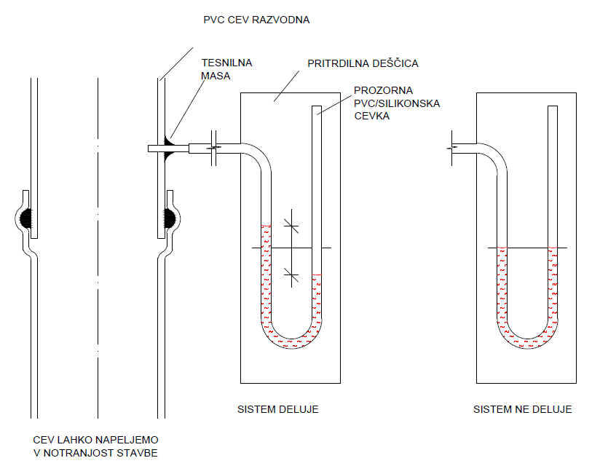
Slika 7: Priključek za tekočinski manometer. Namesto tekočinskega manometra lahko priključimo tudi elektronski merilnik.
      - Občasna merjenja koncentracij radona
- Kljub temu, da moramo v okviru delovanja sistema uvesti redni monitoring delovanja ventilatorja (podtlak), je zelo priporočljivo, če občasno izvajamo tudi kontrolne meritve koncentracije radona. Za to lahko uporabimo elektronske merilnike, ki so indikacijski inštrumenti, kljub temu pa podajajo dobro informacijo o koncentraciji radona v prostoru.
Opomba: neposredno, kontinuirano merjenje koncentracije radona v zadostnem številu prostorov z uporabo ustreznih merilnikov z možnostjo beleženja časovnega poteka koncentracije radona zagotavlja zelo kakovostne podatke o dejanskem stanju v stavbi glede radona.

Označevanje sistema
16.člen
(označevanje protiradonskega prezračevalnega sistema)

- Aktivni in pasivni sistem morata biti označena z opozorilom na prisotnost radona v sistemu.
- Cevovod mora biti na vidnih mestih označen z naslednjimi oznakami:
  - »RADON«,
  - oznako smeri pretakanja zraka,
  - »Dovod«, če gre za cev pred ventilatorjem,
č. »Odvod«, če gre za cev za ventilatorjem, in
  - izpustno mesto radona mora biti označeno z oznako »RADON – IZPUST«.

- V aktivnem sistemu mora biti ventilator označen z naslednjimi oznakami:
  - »RADON«,
  - oznako smeri pretakanja zraka,
  - »RADON – NE UGAŠAJ!«;
č. oznako minimuma in maksimuma delovanja in
  - jasno oznako običajne nastavitve.

- Oznake za opozarjanje, ki morajo biti nameščene na cevovodu in ventilatorju so črne barve na rumeni podlagi, razen oznaki »RADON – IZPUST in RADON – NE UGAŠAJ!«, ki sta črni na rdeči podlagi in so prikazane v Prilogi, ki je kot priloga sestavni del tega pravilnika.
- Lastnik ali upravljavec stavbe mora poskrbeti, da so oznake iz drugega in tretjega odstavka tega člena, ki opozarjajo na radon, ustrezno nameščene, vidne in berljive skozi celotno življenjsko dobo stavbe.

(1) označevanje sistema se nanaša na aktivni in pasivni sistem.
(2) označevanje aktivnega sistema je enako, kot je označevanje pasivnega sistema, s tem da se doda označevanje aktivnih komponent (ventilatorja).

Označevanje delov sistema
- Označevanje je navedeno v 16. členu pravilnika.

Dokumentacija protiradonskega sistema
17. člen
(dokumentacija protiradonskega sistema)

- Za novogradnjo, izvedbo protiradonske sanacije obstoječih stavb ali posege v obstoječe stavbe namenjene izvajanju vzgojno-varstvenega, kulturnega, zdravstvenega ali izobraževalnega programa je potrebno izdelati elaborat protiradonske zaščite, ki celovito, opisno in grafično prikaže načrtovan sistem protiradonskih ukrepov.
- Elaborat protiradonske zaščite za novogradnje je sestavni del projektne dokumentacije za pridobitev mnenj in gradbenega dovoljenja.
- Elaborat protiradonske zaščite iz prvega odstavka tega člena za izvedbo protiradonske sanacije obstoječih stavb ali posege v obstoječe stavbe je del dokumentacije za izvedbo gradnje.
- Po izvedenih gradnjah iz prejšnjega odstavka je potrebno pripraviti in hraniti dokumentacijo s popisom vseh komponent sistema:
  - prepustni sloj;
  - razvod;
  - navpični dvižni vod in sesalna točka;
  - ventilator;
  - tesnjenje talne konstrukcije stavbe in
  - radonska zaporna folija.
- Lastnik ali upravljavec stavbe mora dokumentacijo iz prejšnjega odstavka hraniti ves čas obstoja stavbe.

Dokumentacija sistema
- Zahteve po dokumentaciji so navedene v 17. členu pravilnika.
- Za izdelan sistem je potrebno pripraviti in hraniti elaborat s popisom vseh komponent:
- Prepustni sloj
  - skica prereza s posameznimi plastmi in folijami;
  - debelina sloja;
  - material;
  - način in lokacija povezav oddelkov med sabo.
- Razvod
  - jasna skica z lego cevi in opisom cevi (premer, tip, material);
  - opis načina spajanja cevi;
- Navpični dvižni vod
  - opis, dimenzije, material, točno mesto vseh dvižnih cevi;
  - dolžine kosov posameznih cevi in način spajanja.
- Ventilator
  - tehnični list;
  - zapis o priključitvi;
  - začetna nastavitev regulacije in delovna točka.
- Tesnjenje talne konstrukcije stavbe
  - opis detajlov z razvidnimi materiali oziroma lastnostmi materialov;
  - navodila za vzdrževanje proizvajalcev materialov
- Radonska zaporna folija
  - opis tipa in tehnike polaganja;
  - kopija izjave o lastnostih za folijo.
Opomba: dokumentaciji je smiselno priložiti tudi fotografije, kjer so razvidni našteti detajli izvedbe.
      - Projekt izvedenih del
- Opis iz točke 2.1.11.1 je treba vsebinsko in grafično prenesti v PID (projekt izvedenih del).

    - Nadgradnja pasivnega sistema v aktivni sistem
(1) Aktivni sistem se izvede tako, da se pasivnemu sistemu doda ventilator.
      - Ventilator
- Ventilator je aktivna komponenta protiradonskega sistema. Praviloma ga vgradimo v vertikalni dvižni vod.
- Praviloma uporabimo radialni ventilator, ki ima priključek istega premera, kot je premer cevi vertikalnega dvižnega voda.
      - Dimenzioniranje in karakteristike ventilatorja
- Osnovne zahtevane lastnosti ventilatorja so:
- namenjen za nepretrgano obratovanje;
- namenjen za zunanjo uporabo;
- hitrost delovanja ventilatorja lahko krmilimo;
- deluje na 220V / 50Hz;
- ima nizke emisije hrupa v okolico;
- ima ustrezno karakteristiko tlak / pretok.
- Ventilator vgradimo in namestimo skladno z navodili proizvajalca ventilatorja. Premer priključkov ventilatorja mora ustrezati cevem razvoda.
- Karakteristika ventilatorja mora biti takšna, da v delovni točki ventilatorja zagotavlja tlak, ki je vsaj dvakrat višji od naravnega vleka v stavbi.
Opomba: naravni vlek lahko grobo ocenimo kot 1,2 Pa/m višine stavbe.
Opomba: pretok v delovni točki določimo po pravilih dimenzioniranja sistemov za odvod zraka.
- Ventilator vgradimo v razvod cevi in oba priključka (dovod in izvod) zatesnimo s trajnoelastično PU tesnilno maso.
      - Električna priključitev ter hrup ventilatorja
- Pri načrtovanju sistema predvidimo napajanje ventilatorja z vso potrebno električno inštalacijo.
- Stikalo za vklop / izklop oziroma nadzor delovanja hitrosti ventilatorja vgradimo tako, da je izven dosega nepooblaščenih oseb.
- Pri izbiri ventilatorja upoštevamo tudi emisijo zvoka, saj je predvideno neprekinjeno delovanje ventilatorja 24 ur dnevno, vse dni v tednu.
Opomba: nivo hrupa, ki ga oddaja ventilator, je ob pravilnem delovanju sistema relativno nizek. Tipična vrednost na razdalji 3 m je reda velikosti 40 dB.

Stalni nadzor nad delovanjem sistema
- Pri predaji sistema v uporabo je potrebno izvesti šolanje oziroma seznanitev s sistemom in načinom delovanja, ter predati dokumentacijo iz točke 2.1.11.1.
- Med delovanjem spremljamo podtlak. To naredimo s priključkom (tekočinskega) manometra (U-cevka) na za to pripravljen priključek v razvodu radonskega sistema. Merimo na dovodni strani (glej 2.1.9.1).

Občasna merjenja koncentracij radona
- Kljub temu, da moramo v okviru delovanja sistema uvesti redni monitoring delovanja ventilatorja (podtlak), je zelo priporočljivo, če občasno izvajamo tudi kontrolne meritve koncentracije radona. Za to lahko uporabimo elektronske merilnike, ki so indikacijski inštrumenti.
    - Vzdrževanje
Podana so priporočila za vzdrževanje sistema:
- Vzdrževanje sistema mora biti enako, kot je vzdrževanje po pravilih stroke, z dodatnimi nalogami lastnika stavbe.
- Najmanj enkrat letno je potrebno preveriti vse sisteme in ventilatorje, ali (kljub nadzornemu sistemu) dejansko delujejo, kot je pričakovano.
- Najmanj enkrat letno je potrebno pregledati vse komponente za morebitne poškodbe. Manjša puščanja, ki jih brez pregleda težko zaznamo, lahko onemogočijo pravilno delovanje sistema.
- Priporočeno je občasno spremljanje koncentracije radona v prostorih.

  - POPOLNO TESNJENJE
9. člen
(popolno tesnjenje talne konstrukcije pri gradnjah na radonskem območju)
- Če se kot primarni ukrep pri projektiranju in gradnji stavb na radonskem območju uporabi tesnjenje talne konstrukcije stavbe, mora biti izvedeno z radonsko zaporno folijo, ki ima difuzijski koeficient za radon, ki ne presega 1,2 x10⁻¹¹ m²/s.
- Vsi preboji folije in stiki folije s stenami morajo biti dosledno zatesnjeni.
- Tesnjenje praviloma uporabimo kot dodaten ukrep. Če ga, skladno z 9. členom Pravilnika, uporabimo kot osnovni ukrep, smemo pri tem uporabiti le materiale, ki izkazujejo velikost difuzijskega koeficienta za difuzijo radona skozi material največ 1,2 x10⁻¹¹ m²/s.
- Uporabiti se smejo le materiali in izdelki, ki so bili dani na trg skladno z ustrezno zakonodajo za dajanje na trg in pri katerih je v ustreznih dokumentih (npr. Izjava o lastnostih) navedena vrednost difuzijskega koeficienta za difuzijo radona skozi material.
- Uporabiti se smejo le materiali in izdelki, ki izkazujejo trajnost lastnosti difuzijskega koeficienta za radon v trajanju najmanj predvidene življenjske dobe stavbe. Trajnost lastnosti difuzijskega koeficienta za radon pomeni, da proizvodi oziroma materiali po koncu življenjske dobe izkazujejo koeficient za difuzijo radona skozi material največ 1,2 x 10⁻¹¹ m²/s.
- Gradbeni proizvod oziroma material, s katerim se izvaja popolno tesnjenje, mora biti uporabljen na način, kot ga navajajo navodila za vgradnjo materiala ali gradbenega proizvoda. To vključuje med drugim tudi: preverjanje primernosti materiala oziroma gradbenega proizvoda glede konkretnega mesta vgradnje, spoštovanje temperaturnih, vlažnostnih in drugih pogojev med vgradnjo in nego, pripravo podlage, faznost del, tehniko nanašanja, tehniko spajanja, ter začasno in trajno zaščito pred poškodbami itd.
- Vsi detajli spajanja tesnilnega materiala oziroma proizvoda na gradbene konstrukcije in inštalacije morajo biti izvedeni skladno z navodili proizvajalca. Ta morajo vsebovati navedbo glede tega, ali posamezna zahteva velja tudi za tesnjenje proti radonu.

PROTIRADONSKA SANACIJA OBSTOJEČIH STAVB

13. člen
(izvedba protiradonske sanacije obstoječih stavb)

- Kot gradbeni poseg za zmanjšanje izpostavljenosti radonu iz uredbe, ki ureja nacionalni radonski program, se šteje vgradnja aktivnega sistema za prezračevanje zemljine pod talno konstrukcijo.
- Ne glede na prejšnji odstavek je dopustna izvedba pasivnega sistema, če se z njim lahko zagotovi referenčna raven.
- Kot dodaten ukrep k aktivnem sistemu prezračevanju zemljine se lahko izvede tudi tesnjenje oboda talne konstrukcije in prebojev skozi talno ploščo ter tesnjenje tlorisne površine z radonsko zaporno folijo.

- Pravilnik v 13. členu določa, da je gradbeni poseg za zmanjšanje izpostavljenosti radonu iz uredbe, ki ureja nacionalni radonski program, vgradnja aktivnega sistema za prezračevanje zemljine pod talno konstrukcijo.
- Vgrajeni sistem je praviloma aktiven, lahko pa se izvede tudi pasiven sistem, če se s tem zagotovi doseganje referenčne ravni koncentracije radona v stavbi.
- Dodatno k aktivnemu prezračevalnemu sistemu se lahko izvede tudi tesnjenje oboda talne konstrukcije in prebojev skozi talno ploščo, ter tesnjenje tlorisne površine z radonsko zaporno folijo.
- Tretji odstavek 13. člena se smiselno nanaša tudi na pasivni sistem, čeprav to ni eksplicitno zapisano.
- V tretjem odstavku se dodatne ukrepe razume kot izvedbo tesnjenja oboda iz točke 2.1.6.1.

Izvedba sistemov za sanacijo stavb
- Skladno s Pravilnikom sanacijo izvedemo z vgradnjo aktivnega ali pasivnega sistema za prezračevanje zemljine pod talno ploščo.
- Princip izvedbe pri sanaciji je enak kot je princip izvedbe pri novogradnji, zato so v tem poglavju opisane le razlike in posebnosti.
- Sanacija lahko predvideva rušenje talnih konstrukcij in izvedbo novih konstrukcij. V tem primeru izvajamo sanacijo na enak način kot novogradnjo.
- Če sanacija ne predvideva rušenja talnih konstrukcij oziroma je to omejeno, uporabimo usmeritve iz poglavja 3 te smernice. V točki 3 so podani napotki in usmeritve k pristopu k sanaciji. Zaradi izjemne raznolikosti dejanskih stanj v praksi ni mogoče podati jasnega enoznačnega navodila za izvedbo detajlov sanacije.
- Sanacija brez rušenja talnih konstrukcij obsega naslednje glavne elemente:
- določitev lastnosti slojev pod talno konstrukcijo;
- določitev lastnosti stavbe (predvideno raztezanje polja podtlaka pod talno ploščo);
- določitev dostopa in najugodnejših mest za izvedbo preboja temeljnega zidu;
- določitev lokacije sesalnih mest (brezen) in na osnovi željene razporeditve brezen in na osnovi možnega dostopa do temeljnih zidov;
- izvedbo sistema.

Koncept prezračevanja zemljine pri sanacij
- Veljajo vsa določila točke 2.1.1.

Pretakanje radona pod talno konstrukcijo
- Veljajo vsa določila točke 2.1.2.

Prepustni sloj
- Pri sanaciji z ohranjanjem talne konstrukcije je prepustnost nasutja pod talno konstrukcijo danost, na katero nimamo vpliva. Zato je potrebno prepustnost sloja, ki ga nameravamo prezračevati, določiti.
- Prepustnost sloja določimo tako, da na osnovi študija načrtov in dejanskega stanja na stavbi ocenimo, kakšen doseg polja podtlaka pod zemljino lahko pričakujemo. Nato na eni strani v sloju induciramo podtlak ter ga na drugi strani merimo z uporabo občutljivih merilnikov tlaka. Zadostuje nedvoumno zaznana tlačna razlika reda velikosti 1Pa ali več, da lahko sloj označimo kot dovolj prepusten med točko induciranja podtlaka in točko merjenja podtlaka. Določitev prepustnosti slojev je pri sanaciji v skladu s smernico obvezna, razen če obstajajo zanesljivi, kakovostni podatki o stavbi, ki nedvoumno izkažejo doseg polja podtlaka pod talno konstrukcijo.
Opomba: taki podatki v praksi niso na voljo. Primer takih podatkov je točna specifikacija vseh uporabljenih materialov v talni konstrukciji, npr. iz gradbenih dnevnikov.
(3) Po potrebi lahko izmerimo karakteristiko prepustnosti zemljine pri več različnih podtlakih na sesalnih mestih lahko pa določimo podtlak na merilnem mestu. Na osnovi teh meritev lahko dobimo podatke o potrebnem podtlaku, ki naj ga (najmanj) ustvari ventilator za določen obseg raztezanja polja podtlaka pod talno ploščo. Določitev karakteristike prepustnosti sloja je opcijska.

Določitev lastnosti stavbe in dostopa do mesta odvajanja radona izpod talne plošče
- Načrtovanje dostopa do mesta sanacije je del racionalnega pristopa k sanaciji in je za skladnost s smernico obvezno.
- Namen analize načrtov in dostopa do mesta odvajanja radona je predvideti težave, ki se lahko pojavijo pri izvajanju sanacij zaradi križanj z drugimi inštalacijami, zaradi neznanega poteka temeljev, neznane strukture zidovja itd.

Preverjanje načrtov
- Pri načrtovanju konkretnih ukrepov je prvi priporočljiv korak pregled dostopne tehnične dokumentacije o stanju stavbe. Pri tem si pomagamo s pisnimi in ustnimi viri, glede na razpoložljivost:
- originalni načrti stavbe;
- posnetki stanja pri predelavah;
- dostopna tehnična dokumentacija in zapisi o izvedbi del;
- pregled dejanskega stanja (npr. razvoda kanalizacije in inštalacij, morebitnih zračnikov in dimnikov itd.);
- informacije osebja, ki je bilo prisotno pri različnih delih (npr. preurejanju stavb);
- informacije od oseb, ki so morda bile prisotne v času gradnje;
- informacije drugih virov (npr. tipična gradnja v določenem obdobju).

- Te informacije zberemo v urejeni obliki in popišemo - naredimo register informacij, organiziran po posameznih sklopih stavbe:
- informacije o terenu;
- informacije o temeljenju, predvsem kje so temelji nosilnih konstrukcij in ocena o njihovi globini;
- informacije o uporabljenih zasipnih in nasutih materialih (posebej če obstaja možnost uporabe žgalnih ostankov);
- informacije o različnih razvodih (kanalizacija skupaj z greznico oziroma priključitvijo na kanalizacijsko omrežje, vodovod, dimniki, prezračevalni jaški, odprtine za prezračevanje konstrukcij in stavbe,…).

Opomba: Pri nekaterih stavbah, odvisno od leta izgradnje oziroma posegov in od vrste gradnje, določenih elementov in informacij ni na voljo.

Ugotovitev dejanskega stanja stavbe
- Na osnovi zbranih informacij narišemo skico (načrt) kletnih in talnih etaž ter na njej označimo globoke temelje. Vrišemo tudi kanalizacijo in morebitne kinete (jaške) za razvod cevovodov. Če je v stavbi kineta za inštalacije, je ključno, da ugotovimo, v katere prostore kineta sega, da ocenimo njen volumen (groba ocena) in da preverimo ali je na vstopu cev odprta ali zaprta.
- Kineto lahko uporabimo kot sesalno brezno (glej 3.1.5.1.3), če je ustrezno tesna proti zunanjemu zraku.

Fizična dostopnost do mesta načrtovane izvedbe preboja temeljnega zidu
- Pri načrtovanju ukrepov se praviloma odločimo, da speljemo razvod cevi radonskega sistema na prosto po zunanji strani stavbe. Ker zajem izvajamo pod spodnjo koto talne konstrukcije, se praviloma zgodi, da moramo na zunanji strani izkopati dostop do temeljnega zidu. Pri tem se izogibamo težavnih predelov: asfalt, betonske plošče, globok izkop itd. Za izkop moramo predvideti površino vsaj 1,5 m × 1,5 m, odvisno od vrtalne opreme, ki bo uporabljena.
- Za mesto posega izberemo lokacijo, kjer ni inštalacij, ki bi jih s posegom lahko prekinili.
- Izbrano mesto mora biti tudi tako, da bo:
- do tega mesta na ustrezni višini zagotovljeno električno napajanje za ventilator;
- da bo krmiljenje ventilatorja iz prostora, kamor učenci nimajo dostopa, ter
- da bo mesto izbrano tako, da sistem ne bo estetsko moteč.

Radonski razvod

Zajem radona
- Zajemanje radona pri sanaciji vključuje izvedbo sesalnega brezna, ki je konceptualno opisano v 2.1.4.1.
- Zajem radona izvedemo na za to predvidenem mestu, ki mora biti izbrano glede na kriterij raztezanja podtlačnega polja tako, da zajamemo čim večji del stavbe, glede na kriterij fizične dostopnosti do stavbe (glej 3.1.4.3) in glede na vrsto izvedbe sesalnega brezna.
- Izvedba sesalnega brezna pri sanaciji brez rušenja talne konstrukcije se razlikuje od izvedbe sesalnega brezna pri novogradnji, razen deloma pri izvedbi v drugi alineji spodaj. Sesalno brezno je v splošnem izvedljivo na tri osnovne načine:
- Izvedba sesalnega brezna od strani,
- izvedba sesalnega brezna od zgoraj,
- uporaba kinete v vlogi sesalnega brezna.

Sesalno brezno od strani
- Sesalno brezno od strani izvedemo tako, da z zunanje strani na mestu brezna izvedemo preboj obodne konstrukcije. Preboj izvedemo z ustreznim orodjem, navadno s kronsko vrtalko.
Opomba: Kronska vrtalka mora biti primernega premera – praviloma 5 mm do 10 mm več kot je zunanji premer cevi, ki jo bomo skozi odprtino vstavili. Tesnejšo vrtino lahko izvedemo, vendar bomo imeli več težav pri vstavljanju cevi skozi prevrtano konstrukcijo.
- Izvrtino (preboj) izvedemo kar se da pravokotno na zid, vodoravno na tla in v smeri proti notranjosti objekta.
- Pri izvajanju vrtanja posebej pazimo na nevarnost preboja inštalacij v steni.
Opomba: smiselno je predvideti vodo in način odtekanje vode za hlajenje kronske vrtalke.
- Izvrtina mora biti izvedena tako, da bo vrh izvrtine po višini tik pod spodnjo koto talne konstrukcije, do 5 cm nižje.
- Zbirno brezno izvedemo tako, da skozi prevrtano obodno konstrukcijo s primernim orodjem (lopatka na podaljšku) odstranimo material pod talno konstrukcijo, skupaj vsaj 20 litrov, praviloma pa več (do 50 litrov).
- Brezno izvedemo v globini (odmiku od notranjega roba zidu) vsaj 50 cm. Brezno naj se v notranjost razteza vsaj 50 cm od začetka brezna. Volumen ni zelo bistven; večje kot je brezno, bolj je sistem učinkovit, vendar pa ne smemo preveč spodkopati talne konstrukcije. Brezno oblikujemo tako, da podpira zbirno cev.
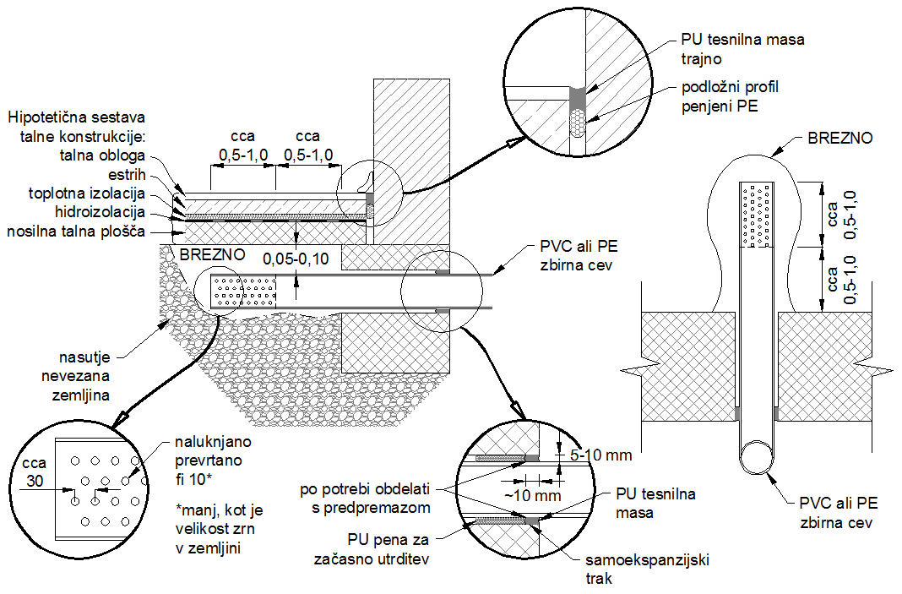

Slika 8: Sesalno brezno od strani – primer.

sesalno brezno od zgoraj
- Sesalno brezno od zgoraj izvedemo tako, da prebijemo talno konstrukcijo do nasutja. Del konstrukcije lahko tudi odstranimo.
- Pod talno konstrukcijo izkopljemo sesalno brezno v enaki velikosti kot pri vstopu s strani (približno 50 litrov). V brezno vstavimo cev.
Opomba: Če imamo težave s fiksiranjem cevi, cev podložimo, vendar pazimo, da je s tem ne zamašimo. Cevi v breznu ni potrebno naluknjati, če cev stoji v zraku in je dostop zraka iz brezna v cev nemoten.
- Preboj skrbno tesnimo, na enak način kot pri breznu z vstopom od strani: s trajnoelastično tesnilno maso in podložnim profilom. Uporabimo tudi samoekspanzijski trak.
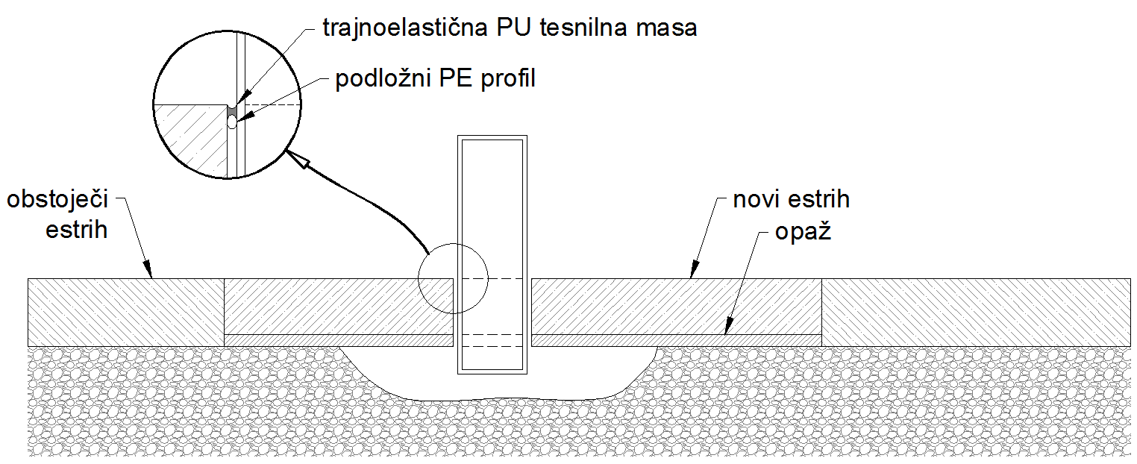
Slika 9: sesalno brezno od zgoraj – primer.

Kinete
- Poseben primer že obstoječih »brezen« so kinete. Te se pogosto raztezajo po celotnem objektu. Le redko so izvedene tesno proti zemljini, zato so v mnogih primerih skoraj idealna situacija. Slika preboja v kineto je na sliki 10.
- Prezračevanje kinete izvedemo enako kot prezračevanje brezna; v kineto vstopimo na primernem mestu – od strani ali od zgoraj, prebijemo steno kinete, ter preboj zatesnimo s samoekspanzijskim trakom in s trajnoelastično poliuretansko (PU) tesnilno maso.
- Poskrbimo, da so vsi vstopi inštalacij v kineto zaprti in zatesnjeni.
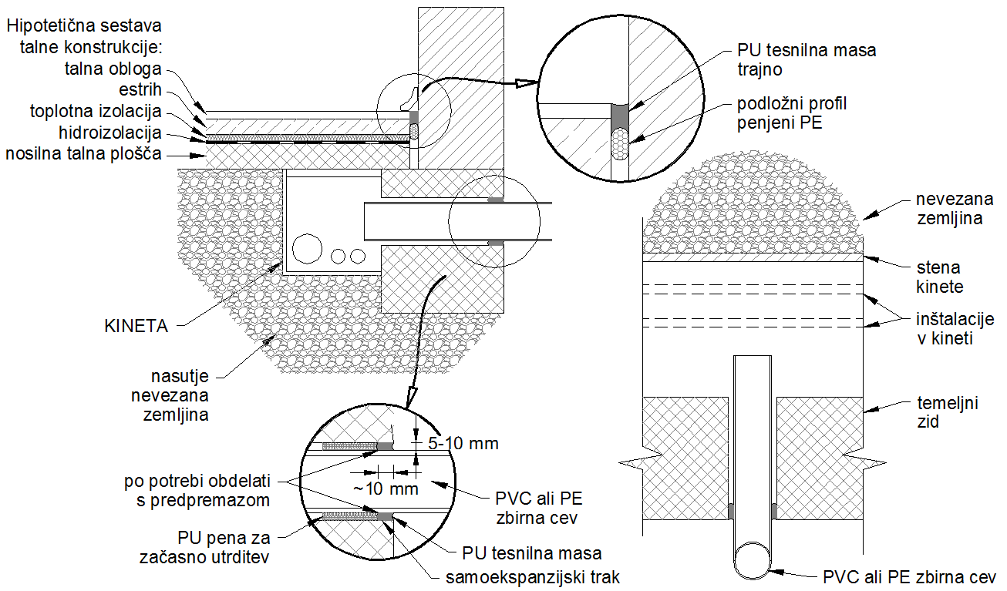
Slika 10: Preboj v kineto kot sesalno brezno - primer.
        - Povezava brezna z zunanjostjo
- Brezno z zunanjostjo povežemo z zbirno cevjo. Uporabimo PVC (ali PE) cev ustreznega premera.
Opomba: Ustrezni premeri so med 80 mm in 150 mm, pri tem, da za celoten sistem uporabimo enotno dimenzijo cevi. Izjemoma lahko uporabimo tudi cevi izven teh okvirjev, vendar moramo upoštevati, da lahko cevi s premerom, manjšim od 80 mm, nudijo neželen večji upor pretakanju zraka, za cevi večjih premerov pa nastopijo estetske omejitve.
Največkrat v praksi pri izvajanju sanacij uporabimo cev s premerom 125 mm zaradi možnosti priključitve ustreznega ventilatorja.

Zbirne cevi
- Odvod radona iz zbirnega brezna poteka po razvodu cevi, ki so priključene na zbirno cev. Veljajo določila točke 2.1.4.2.

Vertikalni dvižni vod
- Veljajo določila točke 2.1.5

Razvod cevi in spajanje
- Veljajo določila točke 2.1.6.3.

Kondenzacija vodne pare v ceveh
- Veljajo določila točke 2.1.5.2.

Mehanska zaščita
- Razvod cevi zaščitimo pred mehanskimi poškodbami in pred nepooblaščenim poseganjem v cevi. Pogosto razvod ogradimo z ustrezno zaščitno oblogo, ali pa z mrežo.

Ventilator
- Veljajo točke 2.1.12.1, 2.1.12.2 in 2.1.12.3.

Tesnjenje

Tesnjenje oboda talne konstrukcije
- Tesnjenje oboda talne konstrukcije je priporočljivo, saj poveča učinkovitost sistema. Ker je pri delovanju sistema v zemljini podtlak, se pojavi pretok toplega notranjega zraka skozi netesnosti v talni konstrukciji v sesalni sistem. To sicer navadno ne ogrozi učinkovitosti sistema, povzroča pa nepotrebne toplotne izgube.
- Tesnjenje prebojev inštalacij iz kinet je priporočljivo. Te preboje moramo zatesniti s trajnoelastično tesnilno maso, skladno z navodili proizvajalca. Po potrebi nanesemo prednamaz. Detajl tesnjenja je prikazan na sliki 6, poglavje 2.1.6.1).

Tesnjenje zidu in zbirne cevi
- Stik zbirne cevi in zidu tesnimo s trajnoelastično tesnilno maso (PU) s podložnim PE profilom. Dodatno cev tesnimo s samoekspanzijskim trakom (npr. trak za vgradnjo stavbnega pohištva). Detajli so prikazani na sliki 6.

Tesnjenje cevnega razvoda
- Celoten razvod radonskega sistema mora biti izveden tesno. To še posebej velja za sesalni del, saj netesnosti na delu sistema pred ventilatorjem zmanjšujejo podtlak, ki ga ustvarja ventilator in s tem učinkovitost sistema. Tesen mora biti tudi del za ventilatorjem, da se izognemo nenadzorovanemu izpustu radona (npr. v neposredni bližini oken).

Označevanje sistema
- Upošteva se točko 2.1.10

Stalni nadzor nad delovanjem sistema
- Upošteva se točki 2.1.12.4 in 2.1.13.

NAVODILA OB NAČRTOVANIH POSEGIH V OBSTOJEČE STAVBE NA RADONSKEM OBMOČJU
15. člen
(načrtovanje posegov v obstoječih stavbah na radonskem območju)
Če se na radonskem območju načrtujejo posegi v obstoječo stavbo, v kateri so delovna mesta, je pred izvedbo posega potrebno oceniti koncentracijo radona v stavbi. Če se oceni, da utegnejo delavci po izvedbi načrtovanega posega prejeti dozo več kot 6 mSv na leto zaradi izpostavljenosti radonu, je treba skupaj z izvedbo načrtovanega posega izvesti protiradonsko sanacijo, ki je predpisana v III. poglavju tega pravilnika.
- Protiradonska sanacija je lahko smiselno povezana s celotnim pristopom, na primer z energijsko, statično in/ali arhitekturno sanacijo. V primerih protipotresne sanacije in energetske sanacije je zelo smiselno ob izvedbi teh sanacij načrtovati tudi (morebitno) radonsko sanacijo. Potrebne spremembe v sanacij (protipotresne in energetske) so v tem primeru majhne, vendar upoštevanje radonske sanacije slednjo kasneje olajša.

Vpliv protipotresne sanacije
- Sanacija stavb v smislu potresne varnosti ali v smislu statike praviloma zahteva relativno velike gradbene posege. Pri tem se spreminja nosilni sistem. Protipotresne sanacije morajo biti prve na vrsti, pred sanacijo proti radonu, sicer tvegamo, da bo sistem po sanaciji slabše delujoč.
- Pri izvajanju protipotresne sanacije predvidimo več mest, kjer lahko izvedemo preboj temeljnega dela zidov za dostop pod talno konstrukcijo. Prav tako lahko v tej fazi povežemo posamezna področja, ki so sicer po obodu zaprta z globokimi temelji.

Vpliv energijske sanacije
- Energetska sanacija ima praviloma znaten, negativen vpliv na protiradonsko sanacijo. V okviru energijske sanacije namreč pogosto menjamo stavbno pohištvo in tesnimo ovoj stavbe. Kar je s stališča energije dobro, je v tem primeru s stališča radona slabo, saj s tem zmanjšamo pretok zraka oziroma izmenjave. Vpeljati moramo prisilno prezračevanje.
- Dodaten problem, ki ga lahko povzroči energijska sanacija, je povezan z nameščanjem toplotne izolacije v stiku s tlemi. Toplotna izolacija na zid praviloma ni nameščena s polnim lepljenjem, zato za izolacijo lahko nastanejo vertikalni kanali, ki so v stiku z zemljino, bogato z radonom. Ker so ti kanali v topli coni ovoja, lahko pride do manjšega vleka zraka, ki pa zadošča za transport radona po reži med zidom in izolacijo navzgor. Kanal se lahko konča v območju okna in tako nastane nova transportna pot za radon, neposredno na šibko mesto ovoja stavbe (Slika 11).
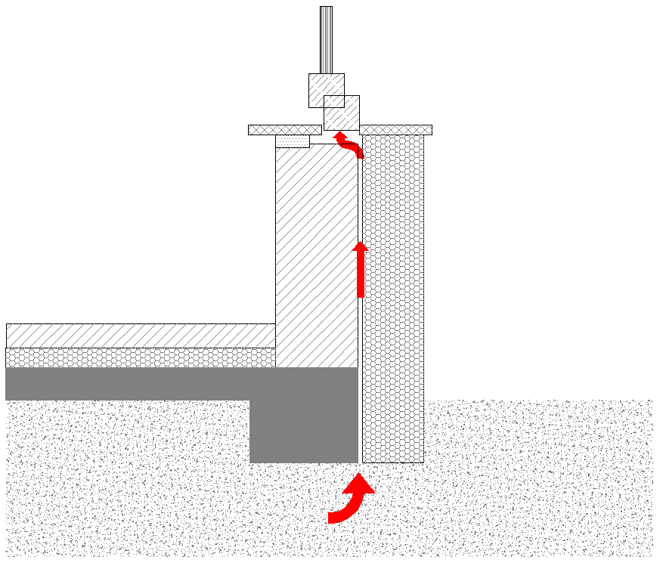
Slika 11: Shema transporta radona med zidom in toplotno izolacijo podstavka zidu.

